Definindo quais células serão bloqueadas
Para o caso de permitir alterações em uma coluna ou determinado intervalo de células, devemos definir quais células são passíveis de bloqueios e quais não são.
Para tal siga os seguintes passos.
- Selecione, na mesma tabela anterior, as células de B3 até B8 (B3:B8). Vamos permitir que estas células sejam modificadas e as demais serão bloqueadas.
- Temos de abrir a janela “Formatar Células”. Para isso vá até a guia Início, se o seu excel for o2007, ou guia Página Inicial, caso seja o 2010 ou 2013.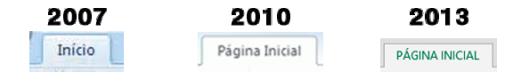
- Clique na seta que se encontra no canto inferior direito do grupo Fonte (veja na figura abaixo).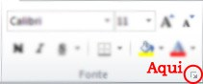
- Será aberta a janela “Formatar Células”. Nesta janela, clique na aba Proteção.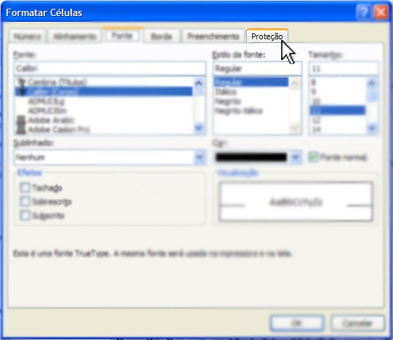
- Desmarque a opção “Bloqueadas“. (Veja na imagem)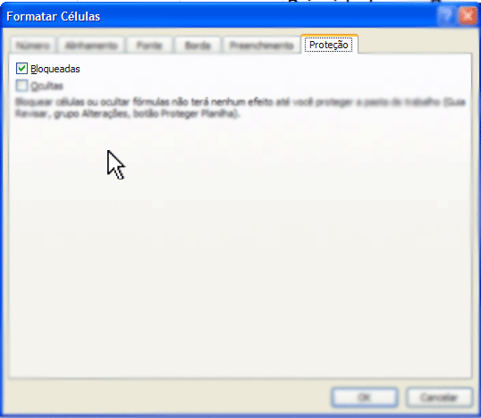
- Clique no botão OK.
- Volte na guia Revisão (1) > Grupo Alterações (2) > Comando Proteger Planilha (3).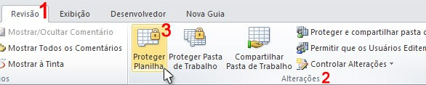
- Desmarque a opção “Selecionar células bloqueadas“.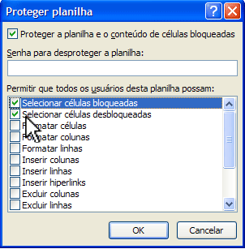
Tente selecionar qualquer célula. Repare que só conseguiremos selecionar e alterar as células B3:B8, extamente as que desbloqueamos no início. Todas as demais células da planilha permaneceram bloqueadas e em seguida, ao proteger a planilha, tiramos o privilégio do usuário selecionar células bloqueadas, deixando assim, somente, o intervalo B3:B8 editável.

Colocando Senha para desproteger a planilha
Para que não se retire a proteção facilmente, podemos colocar uma senha na proteção e somente quem a tiver poderá desproteger.
- Vá no comando proteger planilha (Revisão (1) > Grupo Alterações (2) > Comando Proteger Planilha (3)).
*Caso já esteja protegida, retire a proteção e ative-a novamente (desproteja e proteja).
- Repare que na janela Proteger Planilha há o campo “Senha para desproteger planilha”
- Basta digitar a senha que desejar. Em seguida será pedido para reiserir a mesma senha.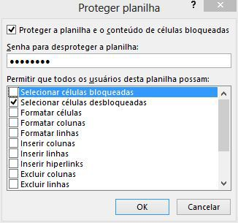
- Tente Desproteger a planilha agora. ( Mesmo caminho usado para proteger. Revisão > Grupo Alterações > Comando Desproteger Planilha)
- Será mostrado uma janela pedindo a senha criada no passo 3.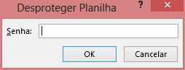
Pronto. Agora só tira a proteção quem tiver a senha.

